Déroulement en images : expérimentation #5
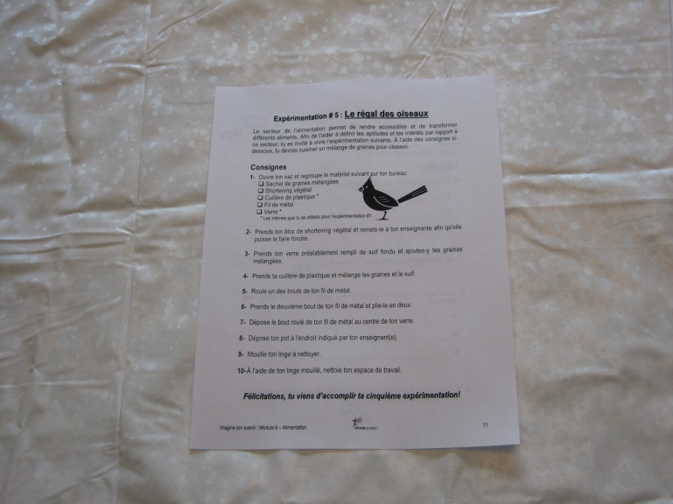
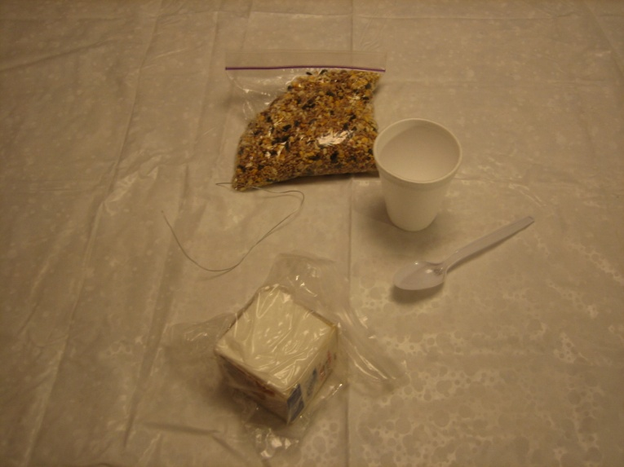

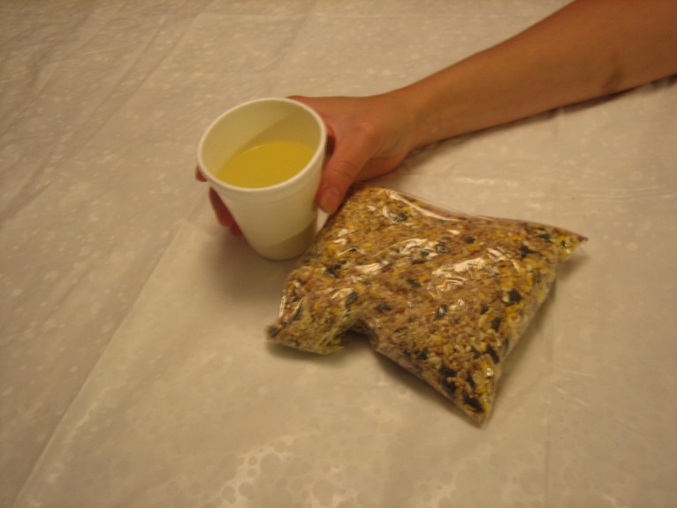
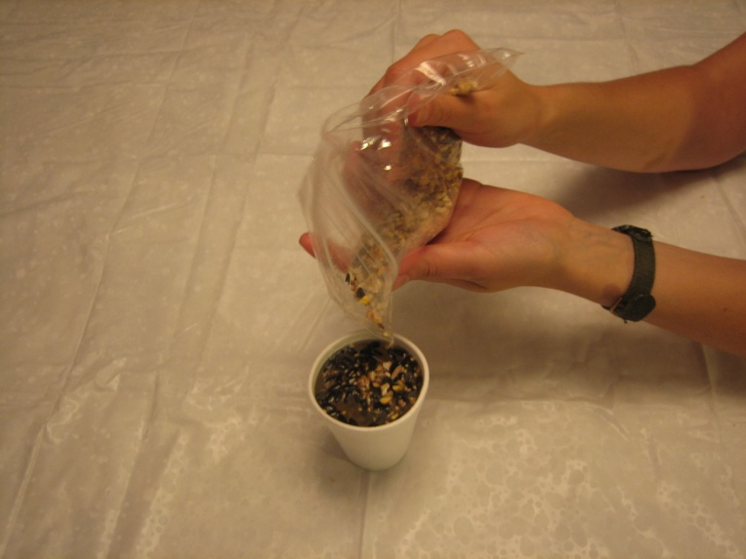
Lire la feuille de consignes 1- Regroupe le matériel suivant sur ton bureau.

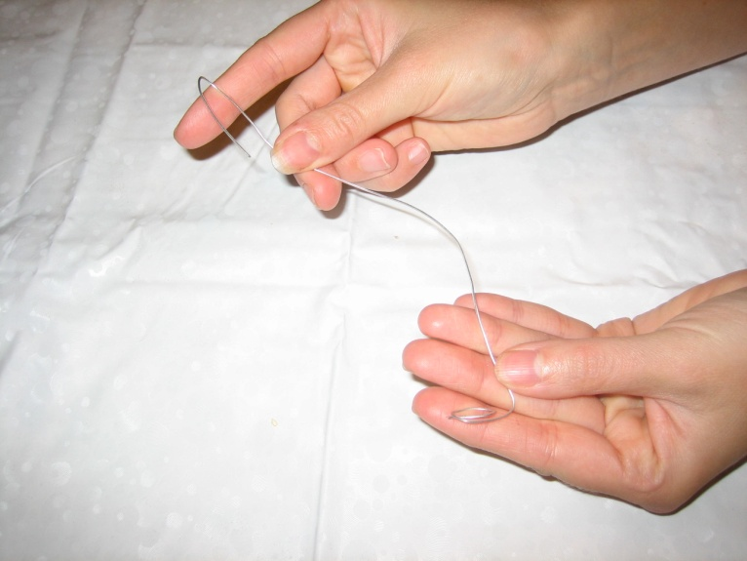
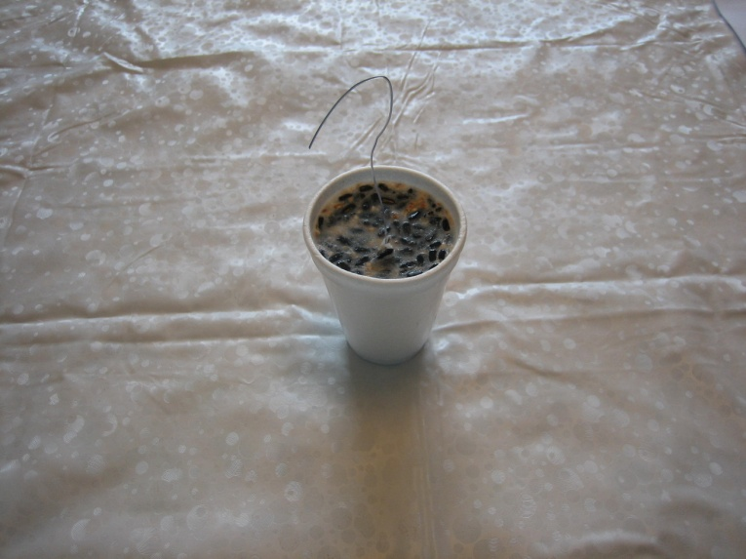
2-3-4- Prends ton verre préalablement rempli de suif fondu et ajoutes-y tes graines mélangées.

5-6- Roule un des bouts de ton fil de métal et plie le 2e en deux. 7-8-Dépose le bout roulé de ton fil de métal au centre de ton verre.

